三明一中2009—2010学年下学期阶段考试
高一语文试题
（考试时间：150分钟 满分：100分）
注意事项：
1．试卷共8页
2．试卷答案均作答在答题卷上

一、基础知识积累（14分）
1．下列词语中，加点字读音全都正确的一组是（ ）（2分）
A．鱼凫（fú） 贾人 （jiǎ） 铮铮（zhēng） 扪参历井（shēn）
B．飞湍（tuān） 迁谪（zhé） 石栈（zhàn） 庠序之教（xiáng）
C．逡巡（quān） 钿头（diàn） 迸裂（bèng） 蛇鳝之穴（shàn）
D．咨嗟（chǎ） 宵柝（tuò） 马嵬（wéi） 瓮牖绳枢（yōng）
2．下列句子横线处，填入词语最恰当的一组是（ ）（2分）
①汽车朝我来时的方向驰着，我 地坐在座椅上，看着窗外，和司机聊着天。
②他近日所见的这几个三等仆妇，吃穿 ，已是不凡了，何况今至其家。
③我很 ，一见她的眼钉着我的，背上也就遭了芒刺一般，比在学校里遇到不及豫防的临时考，教师又偏是站在身旁的时候，惶急得多了。
A．舒服 费用 愕然 B．舒心 用度 愕然
C．舒服 用度 悚然 D．舒心 费用 悚然
3．补写出下列名句名篇中的空缺部分。(每空1分，共10分)
（1）今两虎共斗，____________。吾所以为此者，______________。（《廉颇蔺相如列传》）
（2）吾师道也，______________________________________?（《师说》）
（3）东船西舫悄无言，__________________________________。（《琵琶行》）
（4）艰难苦恨繁霜鬓，__________________________________ 。（《登高》）
（5）画图省识春风面，__________________________________ 。（《咏怀古迹五首其三》）
（6）江间波浪兼天涌，__________________________________ 。（《秋兴八首其一》）
（7）良将劲弩守要害之处，________________________________。（《过秦论》）
（8）飞湍瀑流争喧豗，__________________________________。（《蜀道难》）
（９）吾尝终日而思矣，__________________________________。（《劝学》）
二、古代诗文阅读（15分）
（一）文言文阅读（10分）
▲阅读下面的文言文，完成4-6题。（10分）
且夫天下非小弱也，雍州之地，殽函之固，自若也；陈涉之位，非尊于齐、楚、燕、赵、韩、魏、宋、卫、中山之君也；锄耰棘矜，非銛于钩、戟、长铩也；谪戌之众，非抗于九国之师也；深谋远虑，行军用兵之道，非及向时之士也。然而成败异变，功业相反，何也？试使山东之国，与陈涉度长絜大，比权量力，则不可同年而语矣。然秦以区区之地，致万乘之势，序八州而朝同列，百有余年矣；然后以六合为家，殽函为宫。一夫作难而七庙隳，身死人手，为天下笑者，何也？仁义不施而攻守之势异也！
（贾谊《过秦论》上篇）
秦灭周祀，并海内，兼诸侯，南面称帝，以养四海。天下之士，斐然向风。若是，何也？曰：近古之无王者久矣。周室卑微，五霸既灭，令不行于天下。是以诸侯力政①，强凌弱，众暴寡，兵革不休，士民罢弊②。今秦南面而王天下，是上有天子也。既元元③之民冀得安其性命，莫不虚心而仰上。当此之时，专威定功，安危之本，在于此矣。
秦王怀贪鄙之心，行自奋之智，不信功臣，不亲士民，废王道而立私爱，焚文书而酷刑法，先诈力而后仁义，以暴虐为天下始。夫兼并者高诈力，安危者贵顺权，此言取与守不同术也。秦离战国而王天下，其道不易，其政不改，是其所以取之也。孤独而有之，故其亡可立而待也。
（贾谊《过秦论》中篇）
注释：①政，同“征”。 ②罢弊，同“罢敝”，疲劳困敝。 ③元元，百姓、庶民。
4．下列各项中有两组句子，其中只有一组加点字意义用法相同的是（ ）（2分）
A．①废王道而立私爱，焚文书而酷刑法 明智而忠信，宽厚而爱人
②雍州之地，殽函之固 天下之士，斐然向风
B．①信臣精卒，陈利兵而谁何 因利乘便，宰割天下，分裂山河
②秦孝公据崤函之固 固国不以山溪之险
C．①因宾客至蔺相如门谢罪 然后践华为城，因河为池
②秦人开关延敌 延及孝文王、庄襄王，享国之日浅
D．①王廖、田忌、廉颇、赵奢之伦制其兵 秦有余力而制其弊。
②先诈力而后仁义，以暴虐为天下始。 然秦以区区之地，致万乘之势
5．以下句中加点的字活用归类正确的一项是（ ）（2分）
①内立法度，务耕织 ②履至尊而制六合 ③乃使蒙恬北筑长城而守藩篱
④安危者贵顺权 ⑤先诈力而后仁义 ⑥会盟而谋弱秦 ⑦序八州而朝同列
A．①③/②⑦/④⑥/⑤ B．①③/②⑤/④/⑦
C．①③/②⑦/⑤⑥/ ④ D．①③/②⑥/④/⑤⑦
6．文言翻译(6分)
①废王道而立私爱，焚文书而酷刑法______________________________________（2分）
②谨庠序之教，申之以孝悌之义 （2分）
③衡下车，治威严，整法度，阴知奸党名姓，一时收禽
（2分）

（二）古代诗歌阅读（5分）
7、阅读下面这首诗歌，回答问题。（5分）
▲读下面的古诗，按要求答题
山房春事二首（其二）
岑参
梁园日暮乱飞鸦，极目萧条三两家。
庭树不知人去尽，春来还发旧时花。
（注）梁园：又名兔园，西汉梁孝王刘武所建，周围300多里。园中有百灵山、落猿岩、栖龙岫、雁池等，宫观相连，奇果佳树，错杂其间，珍禽异兽，出没其中，枚乘曾做《梁王兔园赋》赞之。
（1）这首诗抒发的是一种什么样的情感？（2分）

____________________________________________________________________________
（2）“庭树不知人去尽，春来还发旧时花”一句运用了什么手法？请作简要赏析。（3分）
_____
____________________________________________________________________________

三、文学名著、文化经典阅读（15分）
（一）文学名著阅读（11分）
8．下列有关《红楼梦》的表述有误的两项是（ ）（ ）（4分）
A．第九十一回 ， 薛家犯事，贾政和王夫人商量早娶宝钗的事。 黛玉问宝玉与宝钗的关系问题，宝玉说任凭弱水三千，我只取一瓢饮。
B．宝玉便道：“那文王后妃不必说了。那姜后脱簪待罪和齐国的无盐安邦定国，是后妃里头的贤能的。”巧姐听了，答应个“是”。宝玉又道：“若说有才的，是曹大姑、班婕妤、蔡文姬、谢道韫诸人。”巧姐问道：“那贤德的呢？”宝玉道：“孟光的荆钗布裙，鲍宣妻的提瓮出汲，陶侃母的截发留宾，这些不厌贫的，就是贤德了。”巧姐欣然点头。
这里“曹大姑、班婕妤、蔡文姬、谢道韫”均为古代才女，其中蔡文姬即蔡琰，字文姬，东汉女诗人。精通文学和音乐，作品有《悲愤诗》，相传《胡笳十八拍》也是她作的。
C．第九十三回，南安王府来了一班小戏子，叫贾政去吃酒，贾赦过来问：明儿二老爷去不去？ 临安伯来人请看戏，贾政叫贾赦带上宝玉去。 贾政问包勇甄宝玉的情况；包勇说甄宝玉改邪归正，能帮老爷料理家务。第二天有人在门上贴纸，告发贾环和水月庵的女尼们有不清不白的关系，贾政亲自过问此事，贾琏替贾环瞒丑。
D．第九十四回 ， 怡红院枯了一年的海棠突然于十一月开了（原本在三月开），贾母、邢、王夫人均来看，贾母凤姐都以为是好兆头，请众人来赏花作诗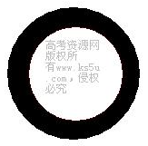
E．第九十五回 ， 宝玉丢了玉，岫烟叫妙玉扶乩。 贾琏告诉王夫人王子腾升内阁大学士。贾政哭告元妃痰气壅塞，四肢厥冷。贾母等进宫，元妃折，四十三岁。 黛玉为宝玉失玉而喜，以为宝玉配偶必然是自己。
9．阅读以下《红楼梦》选段，然后按要求作答。（5分）
此时宝钗正在这里。那林黛玉只一言不发，挨着贾母坐下。宝玉没甚说的，便向宝钗笑道：“大哥哥好日子，偏生我又不好了，没别的礼送，连个头也不得磕去。大哥哥不知我病，倒像我懒，推故不去的。倘或明儿恼了，姐姐替我分辨分辨。”宝钗笑道：“这也多事。你便要去也不敢惊动，何况身上不好，弟兄们日日一处，要存这个心倒生分了。”宝玉又笑道：“姐姐知道体谅我就好了。”又道：“姐姐怎么不看戏去？”宝钗道：“我怕热，看了两出，热的很。要走，客又不散。我少不得推身上不好，就来了。”宝玉听说，自己由不得脸上没意思，只得又搭讪笑道：“怪不得他们拿姐姐比杨妃，原来也体丰怯热。”
这一回的回目是“宝钗借扇机带双敲 龄官划蔷痴及局外”，说说宝钗是如何“机带双敲”的?（100字左右）

10．《红楼梦》第二十七回回目是 “滴翠亭杨妃戏彩蝶 埋香冢飞燕泣残红”，其中的“杨妃”指的是《红楼梦》中的人物： ，“飞燕”指的是《红楼梦》中的人物：____ ______。（2分）
（二）文化经典阅读（4分）
▲阅读下面的《论语》选段，回答问题
南宫适问于孔子曰：“羿善射，奡荡舟，俱不得其死然。禹稷躬稼而有天下。”夫子不答。
南宫适出。子曰：“君子哉若人！尚德哉若人！”
（《论语·宪问第十四》）
【注释】
南宫适：适，同“括”，即南容。
羿：音ｙì，传说中夏代有穷国的国君，善于射箭，曾夺夏太康的王位，后被其臣寒浞所杀。
奡：音àｏ，传说中寒浞的儿子，后来为夏少康所杀。
荡舟：用手推船。传说中奡力大，善于水战。
禹稷：禹，夏朝的开国之君，善于治水，注重发展农业。稷，传说是周朝的祖先，又为谷神，教民种植庄稼。

11．下列各项是对上面选段内容的理解，不正确的一项是：（ ）（2分）
A．羿善于射箭，奡善于水战，最后都不得好死。
B．禹和稷都亲自种植庄稼，却得到了天下。
C．后代儒家提出的“恃德者昌，恃力者亡”的主张和孔子的思想是一脉相承的。
D．儒家要求统治者以仁义和武力相结合得天下
12．结合上面选段，分析下面选段体现了孔子的什么思想。（2分）
子曰：“骥不称其力，称其德也。”（《论语·宪问第十四》）
___________________________________________________________________________
___________________________________________________________________________

四、现代文阅读（13分）
▲阅读下面的文字，完成13-15题。

湖 殇
素 素
①不看湖的时候，美人的深眸便是湖。看了湖之后，湖是城市的心。其实，我所居住的市，只有一个人工湖，在儿童公园的一角，湖面上仅能游开几只白鹅形状的船。
②湖太小，然而我的生活里毕竟有一个叫做湖的地方。
③去年有了两次开笔会的机会。先到南京，南京有玄武湖、莫愁湖。然而我到南京最急切要见的不是莫愁，而是玄武，因为它大。玄武湖是可以追溯到三国吴的，历朝历代都极善待这湖，并竭力地放大它。今人又胜过古人，这是必然的。总之，千年的湖依然年轻。所以乍见玄武湖，我竟舍不得快走，生怕一走就走到底。我开始明白六朝粉黛为什么迷恋南京，因为有玄武湖。我也开始明白在日渐喧闹的城市里面，为什么保留着这一处静谧的所在，因为湖是城市人最后的空间。但是，就在这时，有一种很杂乱的声音送进我的耳里。细一分辨，是儿童乐园的碰碰车。还有一种声音是从那间很别致的公园小屋里传出来的:像野人的嚎叫，像野兽的厮杀。屋外的牌子上赫然写着：当代原始部落掠影海外版录像，票价x元。
④好在玄武湖大，浩茫的湖水能使那些怪异的声音和灰尘渐渐地被吸收，以至于吞没。我终于找到了一条安静而有意味的小路，一边是千年老树，树冠呈弧形绕过人头，垂进另一边的湖里。我认定了这条浓阴穹起的小路，走过去，再走回来。直到走累了，才坐在树下的长椅上，面向着绰绰约约的湖，呼吸着这里的清宁。突然，背后“砰”地一声枪响，我立刻中弹一般跳起，咫尺之外，竟是一座商业性打靶场。
⑤玄武湖一下子老了，我的玄武湖之游也到此为止。
⑥另一次是去泰山开笔会时路经济南，我执意要去大明湖。我没见过大明湖，但我熟悉一支关于大明湖的歌儿，它的鲜荷和丽水，在我心中永远栩栩生动。而且，我知道济南是万泉之城，那一万个泉将使大明湖永远清澈，永不枯竭。所以走进济南，我的心十分安详，玄武湖的那种伤感已是很淡了。
⑦但是，我在这座以湖命名的公园里未及走进百步，就被与玄武湖十分相似的声浪撞了回来。依旧是碰碰车转转车，微小的，巨大的，布满了树下和天空。这儿距海较远，所以新建了大型“迷你鱼宫”、“海底世界”，貌似文化者的商人们拥挤进湖里，以一种极粗糙的方式，强迫观湖的人观海。各种声响的高音喇叭此起彼伏，游人像走进了一个农贸市场，没有立足之地，没有一片阴凉。我完全不是第一次来的那份新奇和陌生的心情，倒对一种熟悉的东西滋生出深深的厌恶。我只向那湖面匆匆一瞥，一瞥之间，我便发现湖面落满了灰尘，湖面上的天空也涂满了灰尘，包括这座万泉之城，也是灰尘的颜色。
⑧曾有一个人想“打捞世界的原稿”。他认为我们当今的世界已失去了“原天”、“原单木”、“原水”，如果这种失去积累得太多，“总有一天要在地球上堆积出无法穿透的黑暗”。我想，当不是一个人而是整个人类都为此而痛苦时，原来的世界怕已成为废墟了。
⑨只是，至今仍惦记着玄武湖和大明湖，或许那一点点嘈杂并不影响它们的美丽。
⑩但湖就是湖．湖应该是这个世界最安静的地方，它存在的意义，就是让所有在逼仄中窒息、在红尘中受难、在旅途中疲累的灵魂，有一个憩所。
（选自《中国新时期散文经典》，有删改）
13．下列对文章的分析和概括不正确的两项是（ ）（ ）（4分）
A．本文是一篇游记散文，以两次看湖的经历为叙事线索，表达了作者的失望和留恋的情愫。
B．文章开篇即说： “不看湖的时候，美人的深眸便是湖。看了湖之后，湖是城市的心。”这句话强调了湖对城市的重要性，蕴含着作者对湖深厚的感情。
C．文章采用欲扬先抑的手法写玄武湖和大明湖，表达出作者对当今世界失去自然原貌的痛心。
D．文章第⑧自然段告诉我们一个重要的道理：越是原始的就是我们越需要的。
E．文章中两次看湖的经历大同小异，但绝不是简单的叠加和重复，而是对作者情感的强化
14．第⑦自然段中有这么一句话“我便发现湖面落满了灰尘，湖面上的天空也涂满了灰尘，包括这座万泉之城，也是灰尘的颜色”，请说说“灰尘”所用修辞手法和含义。（4分）
______________________________________________________________________________
______________________________________________________________________________
______________________________________________________________________________
15．文章最后两段写道：“只是，至今仍惦记着玄武湖和大明湖，或许那一点点嘈杂并不影响它们的美丽”，“但湖就是湖，湖应该是这个世界最安静的地方，它存在的意义，就是让所有在逼仄中窒息、在红尘中受难、在旅途中疲累的灵魂，有一个憩所”，请联系这两句话，谈谈你对“人与自然”关系的理解。（5分）
_______________________________________________________________________________
_______________________________________________________________________________
_______________________________________________________________________________
_______________________________________________________________________________
五、语言文字的运用（3分）
16．人们在交际中说话应该文明高雅，这就得使用谦辞和敬辞。请参照示例，填写横线上的内容（3分）
示例：请人原谅，可以说“请谅解”，文雅一点就可以说“请您海涵”。
⑴当你离开朋友家，朋友送你很远，你客气地说“请不要送了”，也可以文雅点，说“请 ”。（1分）
⑵你把自己的文章寄给了编辑部，一般要客气地说“请修改指正”，也可以谦敬地说“敬请 ”。（1分）
⑶在与人交谈时，自己要先走，可以说“你们慢慢聊，我有事先走了”，也可以文雅地说“我 了”。（1分）
六、作文（40分）
17．阅读下面的文字，根据要求作文。（40分）
2010年3月31日，中央电视台《艺术人生》剧组来到泰山录制“清明特别节目”。结束时，特约嘉宾，北京师范大学教授于丹发表登山感悟：山登绝顶我为峰。这不仅是登山的境界，也应该是每个人的豪迈气概。另一位特约嘉宾，《百家讲坛》评《三国》的主讲易中天的感悟则是：人生就像登山，不一定每个人都能爬到山顶，但爬了就好；不一定每个人都要登到山顶，但一定要一步一个脚印。
要求：全面理解材料，但可以选择一个侧面、一个角度构思作文。自主确定立意，自拟标题；不要脱离材料的含义作文，不要套作，不得抄袭，写成不少于８００字的议论文。

三明一中2009—2010学年下学期阶段考试
高一语文试题参考答案

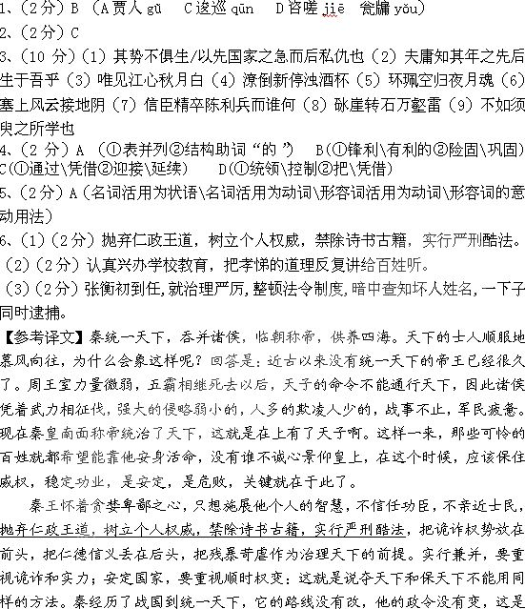它夺天下和保天下所用的方法没有不同。秦王孤身无辅却拥有天下，所以他的灭亡很快就来到了。
7、（1）（2分）这首诗抒发的是一种古今兴亡、盛衰无常的感慨。
（2）（3分）这样写运用了反衬的手法，（1分）用树的无知反衬有感觉之人观园后的沉痛，（1分）用树木繁花满枝、春色依旧的乐景反衬了梁园颓败、人事已非的悲情。（1分）
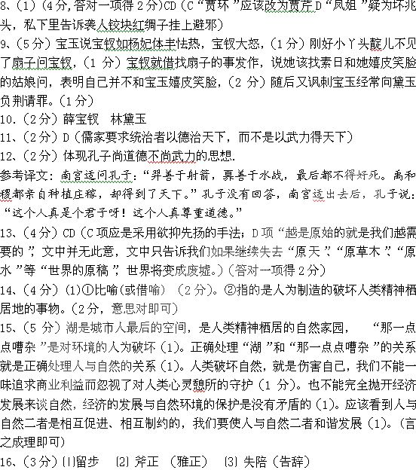
17、（40分）作文（略）。

